Tisková zpráva. Praha, 17. 10. 2017

VĚRA CHYTILOVÁ V LISABONU.
Portugalský festival DocLisboa chystá jednu z největších zahraničních retrospektiv české filmové ikony

Významný evropský filmový festival zaměřený především na dokumentární tvorbu představí v rámci svého 15. ročníku obsáhlou retrospektivu české režisérky Věry Chytilové (1929-2014).
Na festivalu, který se koná v portugalském Lisabonu od 19. do 29. října, bude uvedeno více než
30 jejích filmů - krátkých, dokumentárních i celovečerních. Přehlídka se koná za dramaturgické
a finanční spolupráce Czech Film Center.
Po smrti Věry Chytilové v roce 2014 se ve světě uskutečnilo několik jejích přehlídek, například londýnská retrospektiva nazvaná Defiance and Compassion (2015), která uvedla 13 jejích filmů. Žádná z přehlídek však nebyla tak rozsáhlá jako retrospektiva, kterou chystá festival DocLisboa. Návštěvníci festivalu budou moci vidět prakticky celou různorodou tvorbu této svébytné autorky, od jejího prvního studentského filmu Kočičina (1960), až k poslednímu hranému celovečernímu filmu Hezké chvilky bez záruky (2006).
Kompletní program retrospektivy viz: http://www.doclisboa.org/2017/en/seccoes/vera-chytilova-retrospective/

„Chytilová byla nekompromisní a neústupnou filmařkou, která za každých okolností rozpoznala skutečnou hodnotu svobody,“ říká kurátor lisabonské retrospektivy Boris Nelepo. „Pro mne osobně je Chytilová především záhadnou režisérkou, jejíž dílo ještě stále čeká na detailní dešifraci či dokonce pouhé zhlédnutí – je příkladem neuchopitelného a těžko definovatelného osobitého autora“, dodává kurátor.

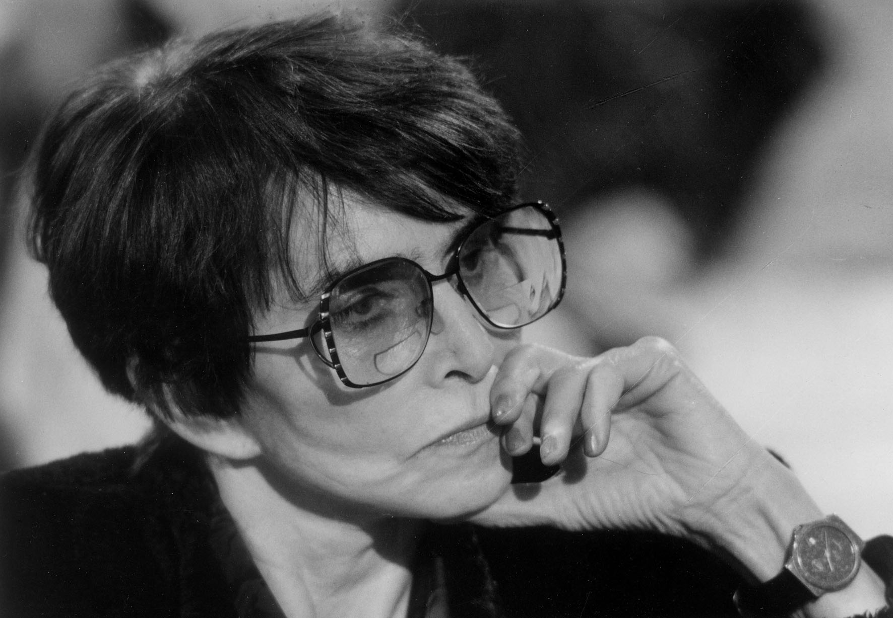
Věra Chytilová byla nejen nekompromisní, ale také novátorská. Do českého filmu vnesla jak svou představu morálky a všech možných způsobů jejího selhávání, tak
i výrazný rukopis, hledající nové cesty vyjadřování prostřednictvím filmového jazyka. Zpočátku vycházela ze stylu cinema verité, kterým byly ovlivněny její první krátké Strop a Pytel blech (uváděných pod společným názvem U stropu je pytel blech, 1962) a film O něčem jiném (1963), kombinující dokument s hraným filmem. Chytilová byla přirozenou součástí československé nové vlny, stála po boku Miloše Formana, Jiřího Menzela, Evalda Schorma a dalších. Každý z nich si přitom zachovával vlastní poetiku a styl.

Chytilová pomáhá pochopit dnešní svět filmu
„Raná, ,klasická‘ Chytilová, čerpá ze surrealismu, symbolismu a tradic alegorie. Od ní se dramaticky liší Chytilová sedmdesátých a osmdesátých let, která našla svůj nový styl ve virtuózních výřezcích z každodenního života, aniž by jakkoliv utrpěla její umělecká integrita. Její kroniky dodnes umožňují nahlédnout do tehdejší československé společnosti. Její vrcholný počin tohoto období, Panelstory aneb Jak se rodí sídliště, zůstává dodnes sžíravým, tragickým a dokonale provedeným pomníkem komunismu (zde se kupodivu střetla s Kirou Muratovou, jejíž pozdní motivy Chytilová ve značné míře předjímá). A dál je její dílo ještě zajímavější: po horroru Vlčí bouda následuje jeden z první filmů o AIDS na světě (Kopytem sem, kopytem tam), pak přichází podvratná lidová komedie Dědictví aneb Kurvahošigutntag, jenž vystihuje tuzemský přechod ke kapitalismu s naprostou přesností, a nakonec je tu radikálně feministická perspektiva filmu Pasti, pasti, pastičky následovaná laskavou poctou blízké přítelkyni a spoluautorce v portrétu Pátrání po Ester,“ říká Boris Nelepo.
„Proto je pro nás nesmírně důležité prezentovat co možná nejobsáhlejší retrospektivu, včetně Chytilové dokumentů, krátkých děl a filmů pro televizi. Pochopení tak dlouholeté a komplexní kariéry není práce pro archiváře. Naopak, Chytilové výrazná filmová řeč, její myšlenky a formální prostředky natolik předvídají budoucnost, že nám pomáhají pochopit dnešní svět filmu,“ dodává kurátor přehlídky.

Festival DocLisboa v minulých letech uvedl retrospektivy takových významných tvůrců, jako byli
Peter Watkins, Frederick Wiseman, Želimir Žilnik, Johan Van Der Keuken, Chantal Akerman, Harun Farocki, Jean Rouch, Jorgen Leth, Marcel Ophüls, Joris Ivens, nebo Jonas Mekas.
http://www.filmcenter.cz/cs/novinky/1331-retrospektiva-very-chytilove-na-doclisboa
Press servis:
Hedvika Petrželková
Czech Film Center
Národní 28, 110 00 Praha 1
+420 770 127 726, +420 776 167 567
hedvika@filmcenter.cz
www.filmcenter.cz; facebook

